Київський національний університет імені Тараса Шевченка
Кафедра кібербезпеки та захисту інформації
Факультет інформаційних технологій

Звіт
З лабораторної роботи №8
З дисципліни ”Архітектура комп’ютерних систем”

Роботу виконав: студент групи КБ-13/2
Жухевич Роман Максимович
Перевірив: Іван Білоконь

Київ 2026
Звіт з лабораторної роботи №8
Тема: Діагностика та тестування накопичувачів (HDD/SSD)
Мета роботи: Отримати практичні навички роботи з діагностичним програмним забезпеченням для перевірки стану, швидкодії та надійності накопичувачів інформації.
Обладнання та ПЗ:
- Накопичувач: NVMe SSD KIOXIA KBG40ZNV256G (256 GB).
- Програмне забезпечення: CrystalDiskMark 9.0.2, Victoria 5.37, Seagate SeaTools.

Хід роботи
1. Тестування продуктивності (CrystalDiskMark)
Першим етапом було проведено тест швидкодії SSD на операції послідовного та випадкового читання/запису. Використовувався файл розміром 1 ГіБ.
Результати:
- Швидкість послідовного читання (SEQ1M Q8T1): 2223.61 МБ/с.
- Швидкість послідовного запису: 1042.78 МБ/с.
- Швидкість випадкового читання (RND4K Q32T16): 257.90 МБ/с.
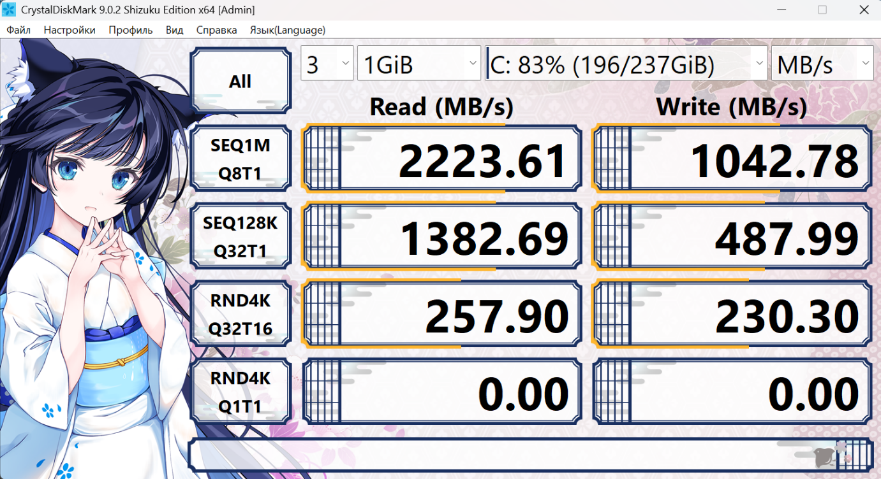
Аналіз: Показники швидкості відповідають заявленим характеристикам для інтерфейсу PCIe 3.0 x4. Висока швидкість читання забезпечує швидке завантаження ОС та програм.

2. Поверхневий аналіз та перевірка цілісності (Victoria 5.37)
За допомогою програми Victoria було проведено повне сканування адресного простору (LBA) накопичувача в режимі "Read".
Результати сканування:
- Status: Warnings: 0, Errors: 0.
- Average speed: 1211 MB/s.
- Time: 5 хвилин 52 секунди.
- Стан блоків: Усі блоки знаходяться в "сірій" зоні (швидкий доступ), "повільних" або битих секторів не виявлено.
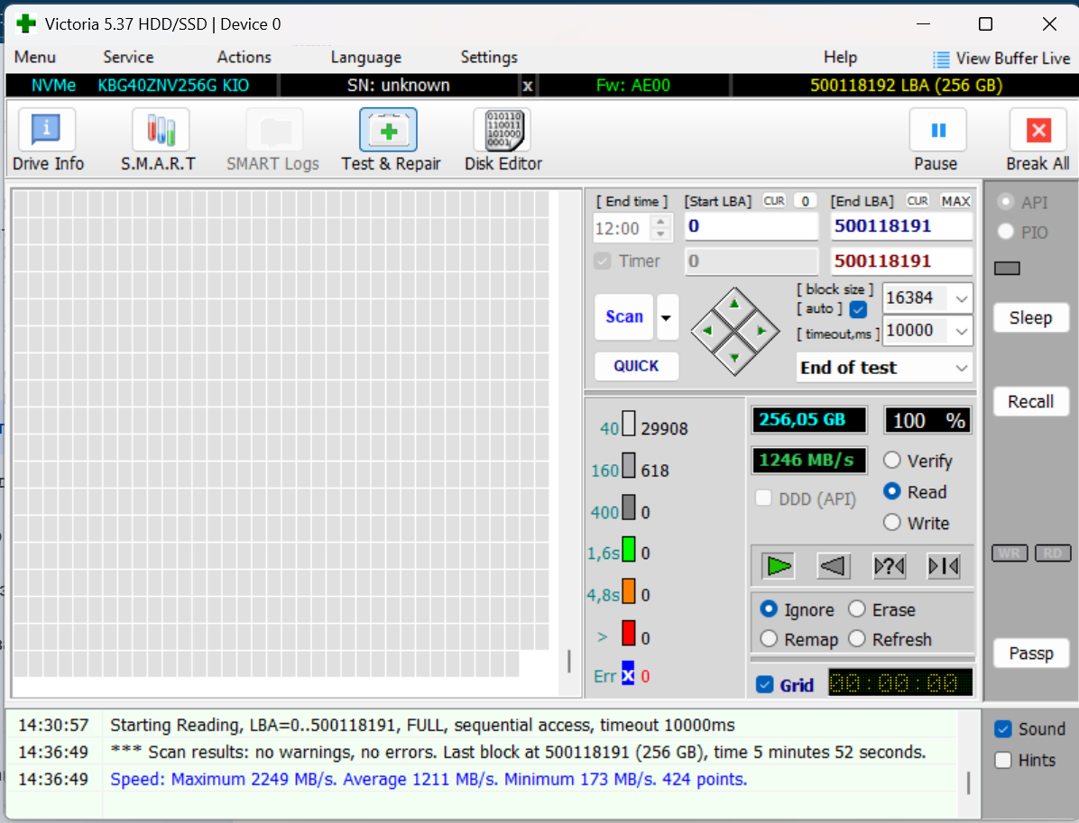
Аналіз: Відсутність помилок та стабільний графік швидкості підтверджують фізичну справність комірок пам'яті SSD.

3. Аналіз атрибутів S.M.A.R.T. (Seagate SeaTools)
Для оцінки залишкового ресурсу та загального стану "здоров'я" було використано утиліту SeaTools.
Ключові показники:
- Percentage Used (Знос): 6%.
- Power On Hours (Час роботи): 6184 години.
- Unsafe Shutdowns (Небезпечні вимкнення): 25.
- Media and Data Integrity Errors: 0.
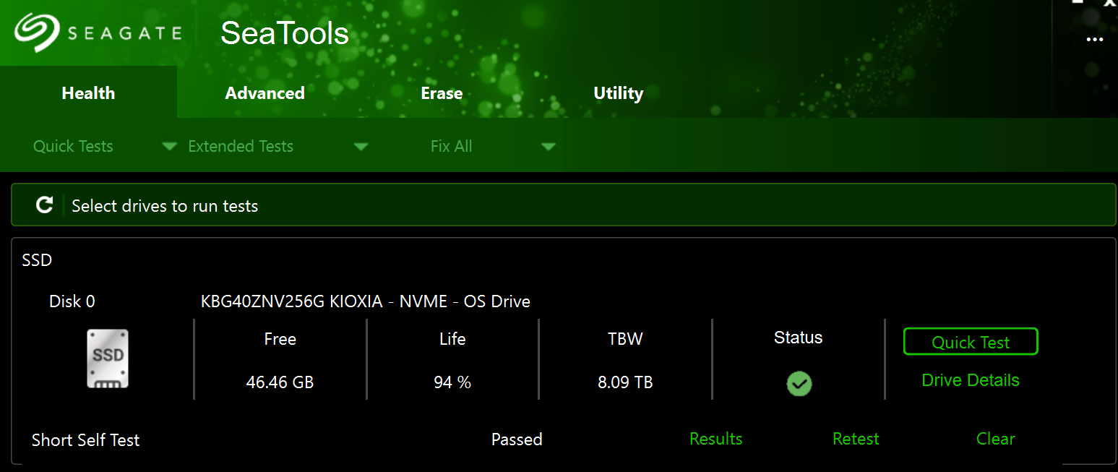
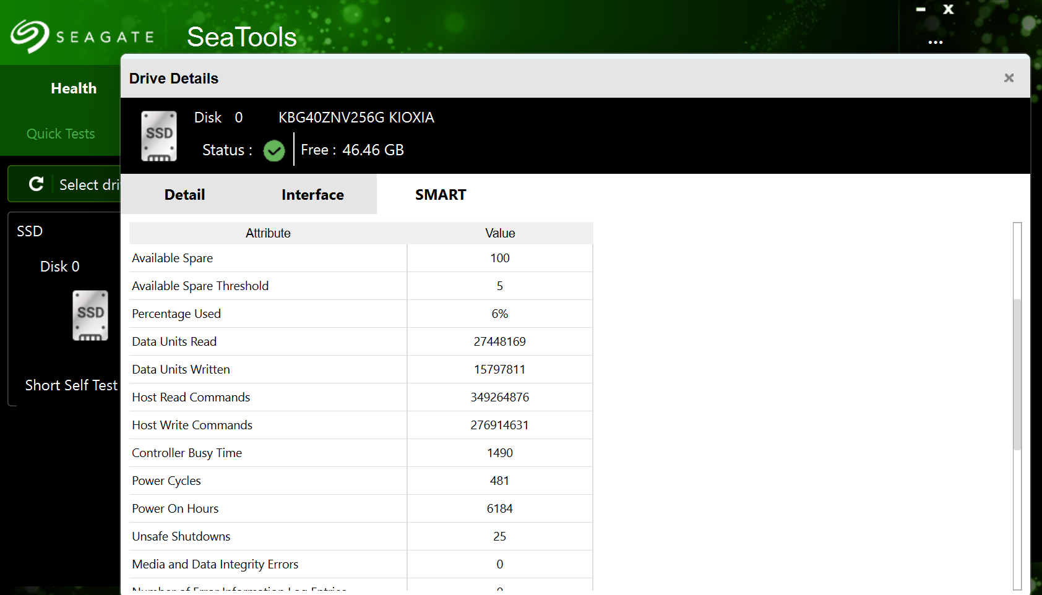
Аналіз: Накопичувач використав лише 6% свого ресурсу, що свідчить про його чудовий стан. Кількість небезпечних вимкнень (25) є некритичною, але варто звернути увагу на стабільність живлення.

Висновок
Під час виконання лабораторної роботи було проведено комплексну діагностику SSD KIOXIA KBG40ZNV256G.
- Тести швидкодії підтвердили високу продуктивність накопичувача.
- Сканування поверхні в Victoria не виявило дефектних секторів.
- Аналіз S.M.A.R.T. показав, що пристрій має великий запас ресурсу (94% здоров'я). Тобто накопичувач повністю справний та придатний для подальшої експлуатації.

Відповіді на контрольні запитання
1. Які основні характеристики жорстких дисків?
- Місткість (об'єм): загальна кількість вільного простору для зберігання даних.
- Швидкість обертання шпинделя: важливий показник для HDD, що впливає на швидкість доступу до даних.
- Температура: робочий показник, за яким потрібно стежити для запобігання перегріву.
- Швидкість читання та запису: вимірюється в МБ/с, визначає продуктивність пристрою.
- Інтерфейс підключення: типи SATA, IDE, SCSI або USB для зовнішніх накопичувачів.
2. Яка різниця між HDD і SSD?
- HDD (Hard Disk Drive): використовує магнітний принцип запису на жорсткі пластини, що обертаються, та має рухомі механічні головки.
- SSD (Solid-State Drive): є високошвидкісним твердотілим носієм без рухомих частин. Він зазвичай демонструє значно вищі показники швидкості порівняно з HDD.
3. Яким чином організуються дані на жорсткому диску?
- Інформація записується шляхом намагнічування феромагнітного шару на поверхні пластин.
- Логічно дані організовані через адресацію ділянок фізичного простору (сектори та кластери).
- Також використовується інформація SMART, яка містить дані про розділи та фізичне розташування файлів.
4. Які виробники жорстких дисків існують?
У документі згадуються такі провідні виробники:
- Seagate.
- Western Digital (WD).
- Toshiba.
- Kingston (виробник SSD).
5. Який конструктив має HDD?
- Пластини: одна або декілька жорстких пластин (скляних або алюмінієвих), встановлених на одному шпинделі.
- Голівки зчитування-запису: знаходяться на відстані кількох нанометрів від поверхні, не торкаючись її під час роботи завдяки повітряному прошарку.
- Блок електроніки та привід: вузли, що керують роботою механіки та передачею даних.
- Паркувальна зона: безпечна зона, куди виводяться головки після вимкнення диска.

